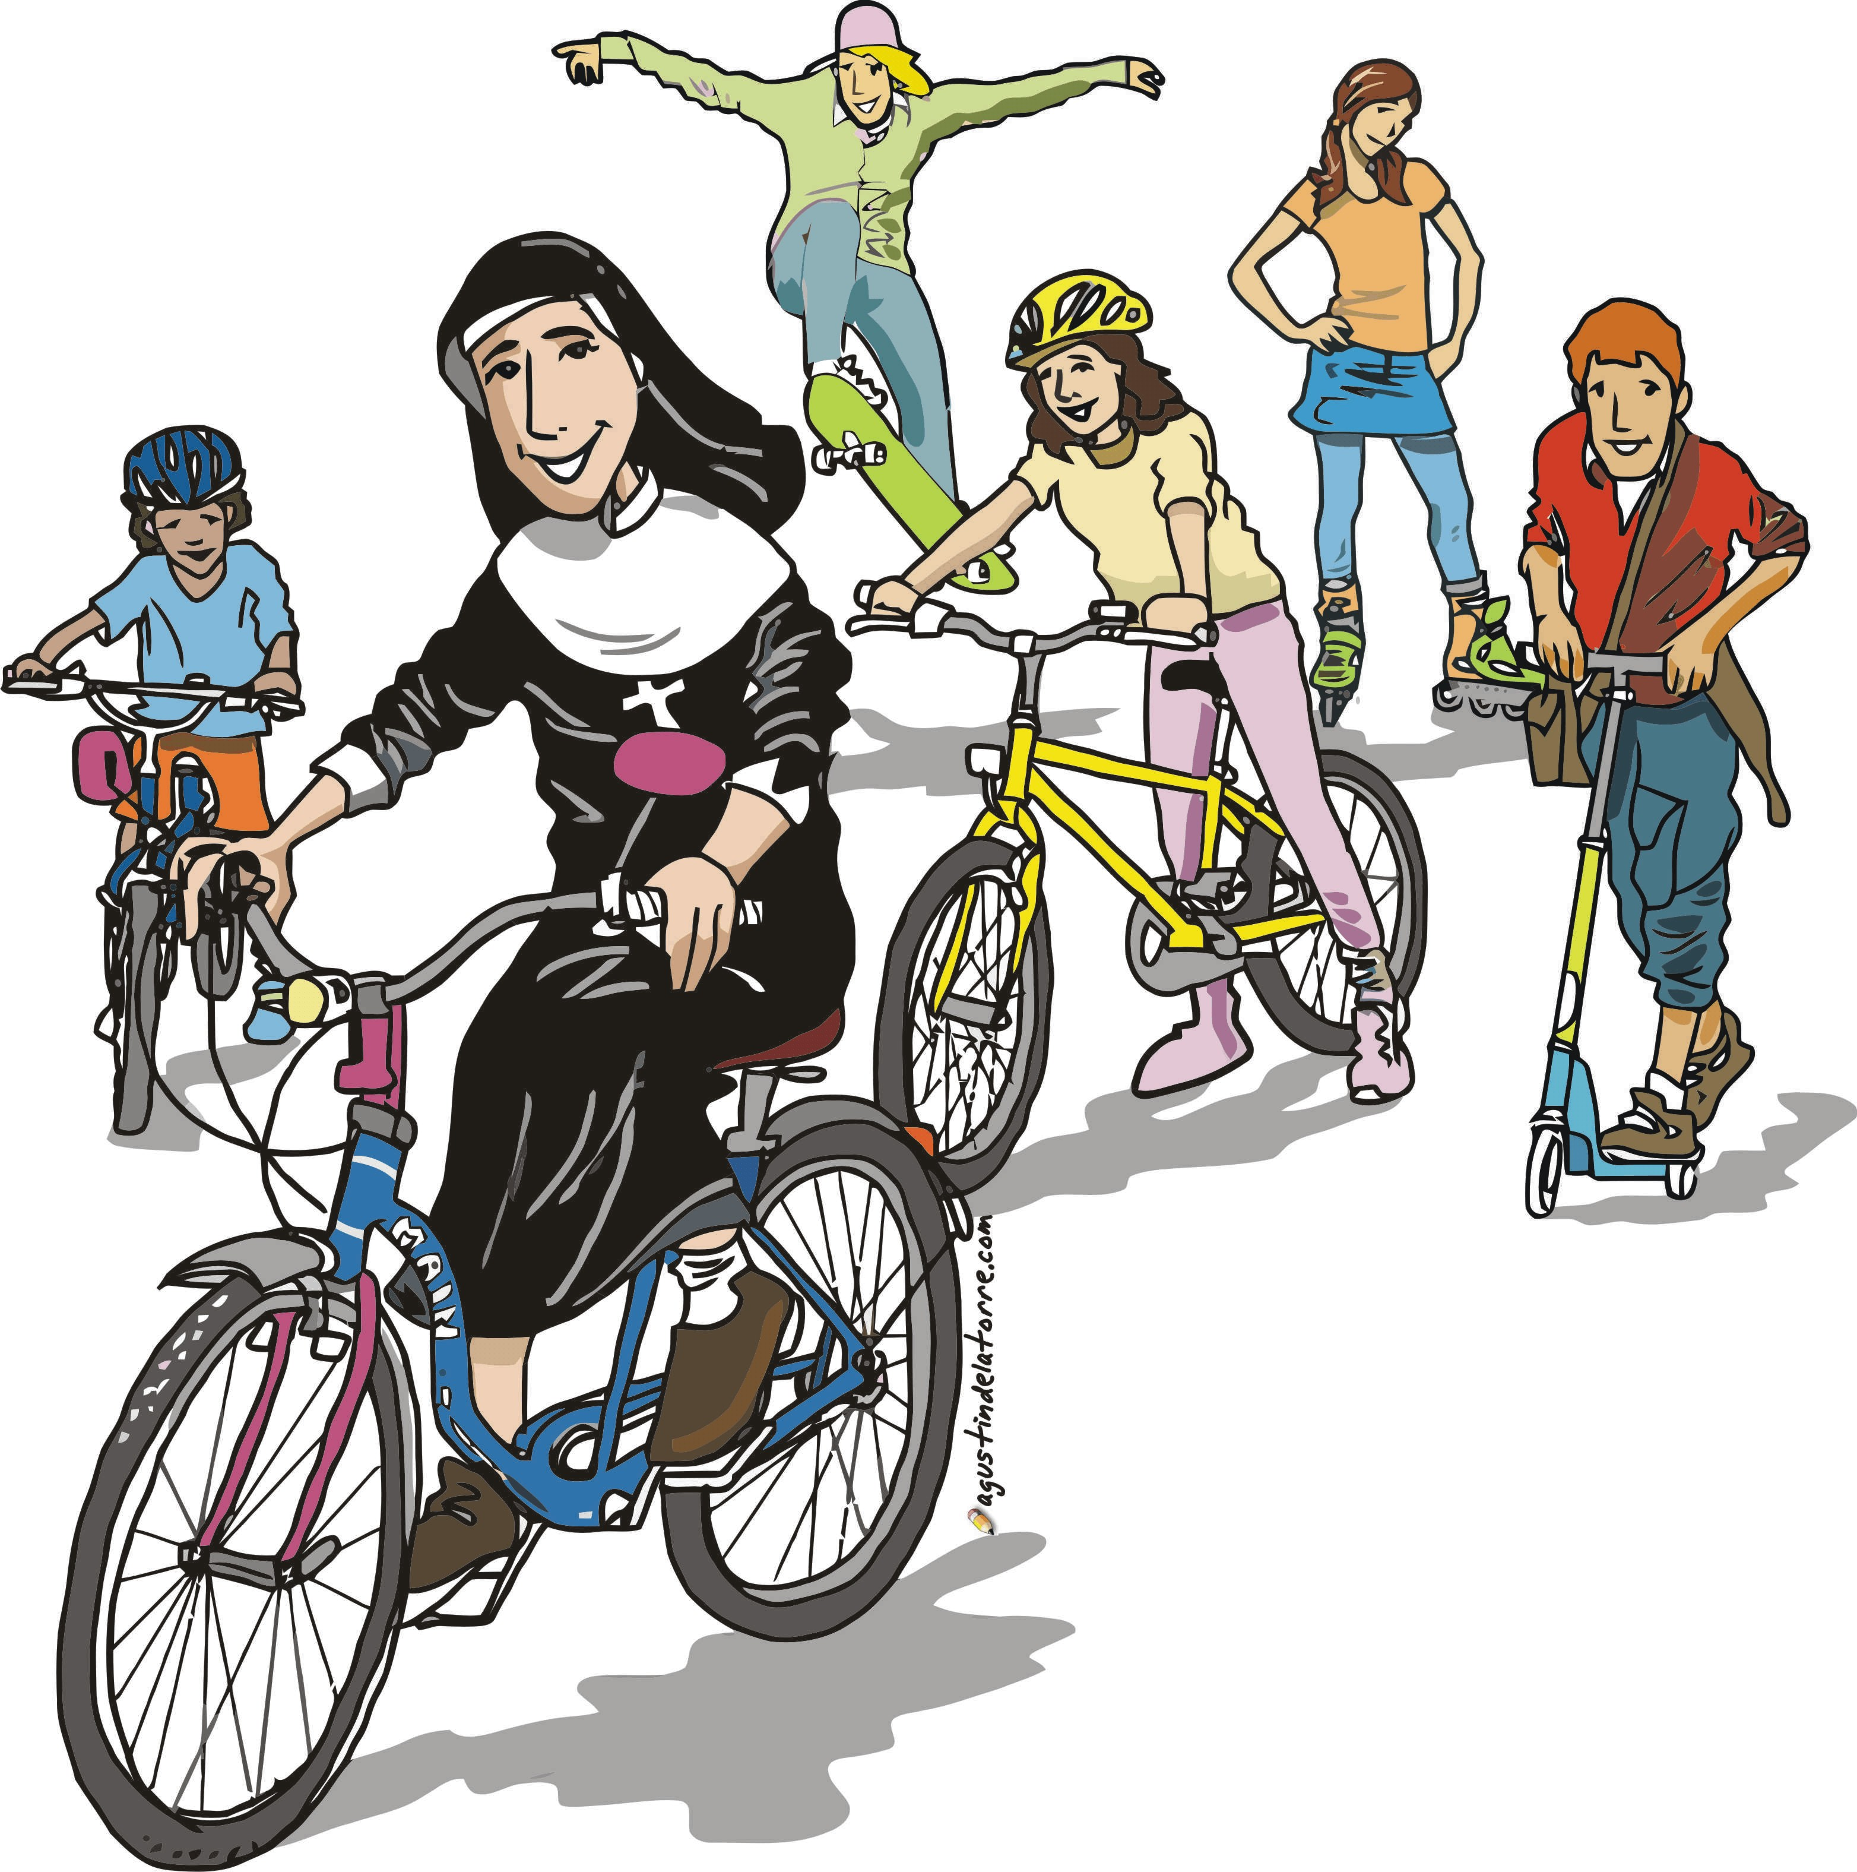

“EDUCANDO CON AMOR Y COMPROMISO”

Instituto María Auxiliadora

Reserva de vacante 2020
Del 20 al 27 de septiembre

Por favor, leer con detenimiento y compartir en Familia esta propuesta. De acordar con los términos expresados, deberán presentar en forma y tiempo la hoja que será entregada a sus hijos por cuaderno de comunicaciones COMPLETA y FIRMADA POR AMBOS PADRES.
La misma tendrá carácter administrativo y será el contrato Pedagógico Administrativo que ustedes aceptan para el año 2020.

El Instituto María Auxiliadora de Neuquén, escuela católica salesiana de las Hijas de María Auxiliadora, trabaja buscando hacer de la institución un “lugar de la transmisión crítica, orgánica, valorativa, histórica y dinámica de la cultura. Persigue este fin desde una visión cristiana de la realidad...”.
Su identidad particular se expresa en la construcción de un “ambiente de familia, participación y corresponsabilidad, apertura y diálogo con el medio social circundante, y la inserción en la Iglesia Local” (“Propuesta Educativa de las Escuelas Salesianas”).
Como continuadores del carisma de Madre Mazzarello y Don Bosco, estamos invitados a profundizar en su espiritualidad y las opciones de estos maestros de la juventud, a seguir construyendo -desde el diálogo y la formación- el encuentro entre familias y escuela, a desplegar todas las potencialidades de niños, adolescentes y jóvenes como protagonistas del proceso de aprender, a crecer en capacidad de comunicar y compartir como adultos educadores y a apasionarnos todos en la construcción de una comunidad solidaria.

- La escuela busca desde la tarea cotidiana ofrecer a niños, niñas y adolescentes oportunidades de encontrarse con las ciencias y las artes, la tecnología y los deportes, el servicio a la comunidad y al cuidado de sí mismos, el intercambio con pares y adultos, dando razones para vivir y estar en el mundo desde una manera constructiva.
- Considera valiosa la singularidad de cada una y cada uno y la diversidad como una riqueza.
- Fomenta el desarrollo de actitudes de diálogo, la búsqueda conjunta de resolución de conflictos y el trabajo cooperativo.
- Orienta el despliegue de todas las posibilidades y potencialidades de la persona.
- Reconoce como pilares del quehacer escolar: la educación para saber, la educación para saber hacer, la educación para saber ser, la educación para saber vivir con otros, la educación para discernir.
- Propone un itinerario de crecimiento progresivo en la fe y facilita las experiencias que ayuden a vivir la propuesta del Evangelio y el desarrollo de un proyecto de vida personal.
- Colabora con la familia en el compromiso de una educación integral de cada niño y adolescente.
- Camina en una mayor adecuación en sus propuestas didácticas de modo de generar aprendizajes de significación, graduados, articulados entre ciclos y niveles.

Proyectos transversales
Proyecto de comunicación:
- Página web institucional: www.imaneuquen.edu.ar
Se comunican de modo actualizado las actividades y proyectos de la escuela referentes a todos los niveles.

Proyecto de desarrollo de competencias psicosociales:
En los últimos años se ha trabajado en forma gradual en la implementación de acciones que favorezcan el desarrollo de habilidades sociales en los grupos clase reconociéndolos como imprescindibles en la formación de niños y adolescentes. Para ello se han articulado una serie de intervenciones tanto desde el cuerpo docente en general como desde el equipo de docentes tutores y de preceptores que cristalizaron en el Plan de competencias de psico-sociales.
El Plan permite orientar la selección y articulación de los ejes e indicadores de las competencias psico-sociales para ser incluidos en las planificaciones áulicas, en las que se señalan los criterios de evaluación de dichas competencias.

Proyecto de articulación Nivel Primario-Nivel Medio:
La finalidad del proyecto es responder a las capacidades, necesidades, posibilidades y experiencias de los preadolescentes; desarrollar un proceso de aprendizaje sistemático de contenidos de determinados campos del saber; continuar con la implementación de estrategias que orienten el trabajo hacia el estudio autónomo y la utilización de herramientas para el trabajo grupal y el desarrollo de operaciones del pensamiento.

Proyecto curricular institucional:
Desde hace cuatro años se han sistematizado las jornadas institucionales para la construcción del Proyecto Curricular Institucional tomando como base los lineamientos del Proyecto Educativo Pastoral Institucional (PEPI). Esta tarea nos encuentra en construcción de los objetivos y contenidos promocionales de cada de cada nivel (uno de los departamentos y asignaturas).

Nivel Inicial

El nivel se define como un espacio institucionalizado de enseñanza y de aprendizaje, donde la socialización y el juego se conjugan con la apropiación de contenidos educativos por parte del niño/a, interactuando con un equipo docente organizado por duplas pedagógicas en cada sala.
Las opciones metodológicas que fundamentan nuestra propuesta son:

- El juego en sus múltiples formas. Es en él donde los niños y niñas aprenden y nos enseñan sobre sí mismos y sobre él trabajan los docentes para transformarlos en situaciones de aprendizaje.
- La experiencia directa será el eje central de las unidades y proyectos del nivel ya que le brinda al niño la posibilidad de construir el conocimiento mediante el compromiso y la participación.

Proyectos que enriquecen la propuesta educativa de este nivel:

Proyecto de Arte:”Como pintan los pintores”  “Esculturas y escultores”  “Proyecto de competencias psicosociales” | “Comprometidos con el medio ambiente”  “Alimentación saludable”  “Haciendo matemáticas”  “Conozco mi cuerpo,ESI”  “Somos científicos” | “El mundo de los cuentos”  “Jugamos en familia”  “Plantas con aroma”(Huerta)  Proyecto de Articulaciòn  Proyecto Pastoral

Nivel Primario

En este nivel el hacer, el saber y el ser confluyen en un recorrido por las distintas disciplinas apropiándose de diversas estrategias de aprendizaje que facilitan la construcción y adquisición del conocimiento, como así también el desarrollo de habilidades sociales que favorecen el crecimiento personal, grupal propiciando el trabajo cooperativo y colaborativo. El mismo se enriquece a través de proyectos, propuestas de trabajo y/o actividades innovadoras, diseñadas por el equipo docente-pares pedagógicos, asesoría pedagógica y equipo Directivo dando identidad a cada grado y ciclo.

El Primer Ciclo constituye un período escolar que principalmente atiende a la adquisición de actitudes y estrategias favorecedoras del aprendizaje; en este espacio se construirán propuestas nuevas y gradualmente complejas, que servirán de base para los ciclos siguientes. Es importante en este ciclo la función alfabetizadora, tanto de la lectura-escritura y operaciones matemáticas como el dominio de habilidades que le permitirán al niño ser un “sujeto capaz de operar con la pluralidad de textos, de contextos y de información”.

El Segundo Ciclo constituye un período escolar en donde las áreas de estudio se perfilan con mayor rigurosidad exigiendo un trabajo más sistemático y profundo de sus contenidos. Cada espacio curricular se aborda desde situaciones problemáticas complejas, donde los/as alumnos/as son protagonistas, investigadores y buscadores de posibles respuestas.

La propuesta de enseñanza en el ciclo promueve:
- La utilización de variadas estrategias metodológicas de aprendizaje para acceder al conocimiento (trabajos cooperativos, grupales, colectivos y/o individuales, salidas didácticas, viajes de estudio, utilización de variados recursos materiales, trabajo por proyectos, etc.).
- La implementación de estrategias de estudio que favorezcan el desarrollo de operaciones del pensamiento.
- Un crecimiento en el trabajo autónomo que le permita actuar en las diversas instancias de aprendizaje evaluando dicho proceso personal.
- El desarrollo de habilidades sociales que le permitan al educando participar, valorar, aceptar e interactuar con las diferencias.

El 7º grado está encuadrado en el proyecto de articulación Nivel Primario - Nivel Medio, integra el trabajo de docentes de ambos niveles con el acompañamiento permanente de una maestra tutora en las áreas de enseñanza.

- Proyectos que enriquecen la propuesta educativa de este nivel:
- Peregrinación de la Virgen Auxiliadora  - “La Biblioteca y la hora del cuento”  - La Huerta y el laboratorio.  - Salidas didácticas.  - Viajes de estudio a partir del 2º ciclo  - “Semana de las Artes”.  - “Aprendizaje servicio-campañas”  - Feria de Juegos-Reciclado  - Proyecto de Inglés de 4° a 7°  - Patio Valdocco-espacio de juego.  - Talleres para familias. | - Taller de identidad: “Camino hacia la promesa de la bandera”  - Olimpíadas matemáticas Ñandú.  - “Mini-Congreso de 7°”  - Taller de teatro a partir de 7°.  - “Viaje de egresados”.  - Vida en la Naturaleza.  - Juegos en familia.  - Proyecto de pastoral  - Educación Sexual Integral en la Propuesta Educativa Salesiana.

Nivel Medio

Como escuela asociada a la UNESCO destaca entre sus objetivos los relativos a la educación para la paz y la solidaridad, el reconocimiento y valoración de la propia cultura, la riqueza de la diversidad, el cuidado del medio ambiente y el desarrollo sustentable.
Propone desde el plan hacia el estudio autónomo, el desarrollo de estrategias cognitivas, la organización de la tarea y el tiempo de estudio, el empleo de diversas herramientas para el abordaje de los temas, la puesta en juego de distintos lenguajes para la construcción de los aprendizajes.
Subraya la formación en competencias tanto cognitiva como psico-sociales, entre las que se destaca: matemático-estadísticas, socio-históricas, estético-expresivas, lingüísticas y científico-tecnológicas, orientadas hacia la construcción de un proyecto de vida acorde a la realidad de cada estudiante y a las exigencias que la sociedad actual demanda.
En el marco de las competencias digitales, se trabaja con plataforma, aulas virtuales, favoreciendo el espíritu colaborativo desde los foros, que permiten la participación y el debate.
Favorece el trabajo en áreas e intereses generales, ofreciendo la oportunidad de participar en olimpíadas de diversas disciplinas, salidas didácticas y viajes de estudio.
Promueve la actividad física orientada a la salud, como factor de integración, amistad e intercambio a través de encuentros deportivos y recreativos.

Proyectos que enriquecen la propuesta educativa del nivel

Proyecto de tutoría

El proyecto de acción tutorial está destinado a acompañar y animar las trayectorias de todos las y los estudiantes en todo su recorrido escolar. La propuesta tiene en cuenta los intereses y necesidades, implementado talleres, charlas, asambleas, según las inquietudes de los grupos y las familias.
Trabaja con la participación de asesoría pedagógica, con el equipo de tutores de curso, en conjunto con el resto de los docentes y preceptores.

Proyecto pastoral

Prioriza un acompañamiento de los grupos clase en la búsqueda de ayudar a construir matrices solidarias avanzando en los trabajos en grupos cooperativos. Educa en el servicio y la solidaridad desde propuestas que se coordinan a través de grupos ocasionales y/o proyectos sistemáticos: campañas solidarias; jornadas de recreación, visitas a las instituciones de la comunidad. Se mantienen los proyectos de educación en servicio: Hogar de niños Fedra, Misión en Auca Pan Abajo.

Proyecto de articulación nivel medio-universidad y Orientación vocacional

Como escuela en clave orientadora acompaña el proceso de descubrimiento vocacional con diferentes acciones, tales como, elección de las asignaturas biología y filosofía orientadas, en cuarto año. Talleres sobre áreas elegidas por los estudiantes.
Articula el paso a los estudios superiores a través de talleres de reflexión sobre cuestiones relativas a la elección vocacional para estudiantes y familias.
Participación en panel de profesionales, pasantías vocacionales, visitas a la UNCo y Expo Vocacional. Asignaturas con régimen universitario, con la implementación de metodologías de trabajo próximas al ámbito universitario: laboratorios, parciales, coloquios, seminarios, trabajos de campo. Iniciación a la investigación.

La Educación Sexual Integral en la Propuesta Educativa Salesiana

Llamamos ESI al espacio sistemático de enseñanza aprendizaje que promueve saberes y habilidades para la toma de decisiones conscientes y críticas en relación con el cuidado del propio cuerpo, las relaciones interpersonales, el ejercicio de la sexualidad y de los derechos de los niños, las niñas y los jóvenes. Comprende contenidos de distintas áreas y/o disciplinas, y considera situaciones de la vida cotidiana del aula y de la escuela, así como sus formas de organización.
Responde a las etapas del desarrollo evolutivo de los estudiantes.
Se incluye en el proyecto educativo de la escuela.
Promueve el trabajo articulado con centros de salud, las organizaciones sociales y las familias.

Área Administrativo-Legal

Desde el área administrativa es muy complicado diseñar un presupuesto para el año 2020, como consecuencia de la realidad nacional que estamos viviendo. En ese aspecto se estimaron los gastos hasta el mes de marzo con un incremento según la tabla inflacionaria y su proyección a diciembre del corriente año. Y de allí estipulamos la cuota de reinscripción para hacer frente a dichos gastos.
Estamos utilizando todas las herramientas administrativas contables de las que disponemos, la excelente predisposición de todos los integrantes de la escuela para intentar llegar a fin de año sin tener que reajustar el valor de cuota actual
La cuota actual fue proyectada en septiembre de 2018 logrando con mucho esfuerzo mantenerla hasta la fecha. Todos los ingresos fueron destinados a afrontar los gastos e inversiones previstos para este año, más una proyección que contempló las variables económicas inflacionarias a nivel nacional. Atendiendo a estos factores, se han considerado distintas estrategias para llevar adelante nuestra Propuesta Educativa, el mantenimiento diario y las reformas edilicias.
En estos momentos nos vemos imposibilitados de mantener el criterio de informar el costo de cuotas para todo el año 2020. La presente estimación es meramente tentativa, esperando que no se produzca una variación importante que modifique sustancialmente nuestras proyecciones.
Frente a lo anteriormente mencionado y solo de forma estimativa, la cuota del mes de marzo 2020 tendría un incremento cercano al 30 % respecto de la cuota actual.

Agradecemos a todas las familias que año tras año eligen este proyecto. Su adhesión es fundamental, así como su colaboración para sostenerlo.

Deseamos contarles los resultados del proyecto COMPARTIR, un aporte que llega a partir del compromiso solidario mensual de las familias y donaciones recibidas.

ALIMENTOS

MERCADERÍA | CANT. | MERCADERÍA | CANT.
ACEITE (litros) | 500 | FIDEOS GUISEROS (kilos) | 750
AGUA MINERAL SIN GAS (litros) | 600 | FIDEOS LARGOS (kilos) | 700
AGUA MINERAL CON GAS (litros) | 200 | GALLETITAS DULCES (cajas x 5kg) | 280
AGUA SABORIZADA LEVITE (litros) | 4000 | HARINA (kilos) | 1200
ARROZ (kilos) | 1000 | HELADOS P/PREPARAR (cajas) | 150
ARROZ LISTO (unidades) | 850 | JUGO ADES (unidades) | 500
ARROZ PREPARADO (unidades) | 450 | CONSERVAS SURTIDAS -ARVEJAS,  DURAZNO, CHOCLO, ETC- (latas) | 400
ARVEJAS (latas) | 400 | LECHE EN POLVO (kilos) | 450
AZÚCAR (kilos) | 14250 | LECHE LIQUIDA (litros) | 3000
AZÚCAR IMPALPABLE (cajas x 100) | 100 | PAPAS FRITAS (cajas) | 120
CABALLA (latas) | 350 | PAPAS FRITAS (latas) | 100
CHOCLOS (latas) | 400 | POLENTA (kilos) | 1500
CHOCOLATADA (litros) | 350 | PURÉ DE TOMATE (litros) | 95
CONDIMENTOS (cajas x 50) | 20 | SALSA TOMATES (cajas x 12) | 200
DULCES (frascos x 500) | 300 | SOPA (unidades) | 180
DURAZNOS (latas) | 150 | TOMATES (cajas x 24) | 50
FIDEOS -TALLARINES PARTIDOS- (bolsones) | 45 | TORTA EXQUISITA (caja X 800 gr) | 55
YERBA (kilos) | 1100

Insumos escolares
AFICHES COLORES |  | 350 | PLASTICOLA X 1 kg |  | 30
CARTULINAS COLORES |  | 100 | PLASTICOLAS C/BRILLANTINAS X 38 g |  | 28
CAYONES (CAJAS X 12 un) |  | 60 | RESALTADORES |  | 55
LAPICES COLORES (CAJAS X 12 un) |  | 45 | TÉMPERAS COLORES VARIOS |  | 140
MARCADORES COLORES (CAJAS X 10 un) |  | 30 | TIJERAS C/FORMAS |  | 40
MARCADORES FINOS |  | 30 | TIJERAS CHICAS |  | 80
MICROCORRUGADO COLORES |  | 50 | TIJERAS GRANDES |  | 25
Higiene Personal
PAÑALES INFANTILES x 12 | 80 |  |  | JABONES DE TOCADOR | 320
PAÑALES ADULTOS x 6 | 150 |  |  | PASTAS DENTALES | 150
CREMAS CORPORALES | 220 |  |  | TALCOS | 50
TOALLAS HÚMEDAS x 24 | 100 |  |  | SHAMPOOS | 110
CEPILLOS DE DIENTES | 150 |  |  | CREMAS DE ENJUAGUE | 120
ALGODÓN x 200 | 100 |  |  | ALCOHOL x 500 | 50
DESODORANTES 200

Otras donaciones

PINTURA LATEX X 20 LTS | 80 | COLCHONES 1 PLAZA | 50
JUEGOS PARA SALA DE JARDÍN | 2 | FRAZADAS 1 PLAZA | 20
CONFECCION DE SOUVENIRS CON GOLOSINAS | 6500 | ACOLCHADOS DE 1 PLAZA | 10
JUGUETES PARA DISTINTOS EVENTOS | 1200 | BOLSONES DE ROPA Y CALZADOS | 380

Por todas estas cosas recibidas, la gente de: Escuela hogar Laura Vicuña, Talleres Zapala, Hogar de Ancianos, Hogar de la Misericordia, Paraje Mariano Moreno, Escuela San José Obrero, Proyecto Cura Brochero, Barriletes en Bandada, Casa de inserción Chos Malal, Casas de inserción a nivel Inspectoríal, Parque Industrial, Cuenca XV , etc, nos agradecen con una sonrisa y un cálido apretón de manos estos gestos.

¡Y SEGUIREMOS POR MÁS!

Condiciones para la reserva de vacante.

- La inscripción definitiva solo será efectiva si están cumplimentados los requisitos PEDAGÓGICOS Y ADMINISTRATIVOS, así como la aprobación del equipo de animación-gestión y acompañamiento.
- Para acceder a la reserva de vacante, se deberá tener las cuotas al día sin excepción, con el objetivo de mantener las mismas condiciones frente a aquellas familias que con mucho esfuerzo respetan las pautas institucionales. Dicha reserva se realizará únicamente entre los días 19 y 26 de septiembre, SIN EXCEPCIÓN, pasando por la administración de la escuela, de 8.30 a 13.30 con el talón de reserva correspondiente a cada hijo (completado correctamente y firmado por ambos padres), el talón de la cuota del mes de septiembre cancelada y con no menos de un tercio del valor de la matrícula, o en su defecto el comprobante de transferencia de dicho monto (por hija/o). Estas condiciones son de carácter OBLIGATORIO En caso de que este acto no se cumpla en forma y tiempo, automáticamente se les notificará que dicha vacante será ocupada por el solicitante que a la fecha se encuentre en lista de espera.
- Todos los estudiantes que posean Becas parciales o totales deberán abonar la reserva de vacante completa dentro del mismo período, recordándoles que dicha beca deja de tener validez con la cuota de diciembre (sin excepción).
- Debemos recordar que tanto el contrato Pedagógico, como el Administrativo entre las familias y la Institución, tiene validez por el ciclo escolar en el que se celebra el mismo. Posteriormente ambas partes pueden no renovarlo.
- Queda usted debidamente notificado por este medio que de adeudar la matrícula o alguna cuota mensual al 15 de diciembre, automáticamente quedará sin efecto la reinscripción de su hija/o para el ciclo 2020. Dicha vacante será cubierta con la primera familia en lista de espera.

¿Cómo solicitar Bonificación de cuotas?

- Tener en cuenta que las Bonificaciones no son otorgadas por cantidad de hijas/os que asisten al colegio, sino únicamente por necesidades familiares. Quien puede abonar la cuota completa está ayudando a quien no la puede afrontar.
- Las familias deben tener en cuenta que la escuela cuenta con un cupo limitado para conceder dicho beneficio.
- En el momento en que se presenta el cupón de inscripción se deberá pedir la planilla de solicitud de beca y la misma tendrá que entregarse en Administración antes del 01 de octubre con la totalidad de la documentación solicitada.
- Las bonificaciones se otorgarán previo análisis de cada situación planteada con el apoyo de un Trabajador Social.
- Se tendrá en cuenta la conducta y rendimiento académico del estudiante así como la presencia y participación de la familia.
- La presentación de dicha solicitud no significa su aprobación.

COSTO RESERVA DE VACANTE Y CUOTAS MENSUALES

Las cuotas mensuales son diez, de marzo a diciembre inclusive. Esto se debe a que el costo alumno-año se divide en 10.
En esta oportunidad deseamos que nos informen si se adhieren al proyecto “COMPARTIR” que llevamos adelante desde hace más de 10 años. Como habrán observado, la escuela colabora no solo con alimentos, sumando las campañas y donaciones de mucha gente.

